|  |  |
| --- | --- |
| **Gerb-BMSTU_01** | **Министерство науки и высшего образования Российской Федерации**  Калужский филиал  федерального государственного бюджетного  образовательного учреждения высшего образования  ***«Московский государственный технический университет имени Н.Э. Баумана (национальный исследовательский университет)»***  ***(КФ МГТУ им. Н.Э. Баумана)*** |

**ФАКУЛЬТЕТ** \_***ИУК «Информатика и Управление»*\_\_**\_\_\_\_\_\_\_\_\_\_\_\_

**КАФЕДРА** \_\_***ИУК4 «Программное обеспечение ЭВМ, информационные технологии»***

**ЛАБОРАТОРНАЯ РАБОТА №3**

**ДИСЦИПЛИНА: «Базы данных»**

|  |  |  |
| --- | --- | --- |
| Выполнил: студент гр. ИУК4-52Б | | \_\_\_\_\_\_\_\_\_\_\_\_\_\_\_\_\_ ( Калашников А. С.)  (Подпись) (Ф.И.О.) |
| Проверил: | | \_\_\_\_\_\_\_\_\_\_\_\_\_\_\_\_\_ ( Глебов С. А. )  (Подпись) (Ф.И.О.) |
| Дата сдачи (защиты):  Результаты сдачи (защиты): | | |
|  | - Балльная оценка:  - Оценка: | |
| Калуга, 2022 | | |

**Целью** выполнения лабораторной работы является закрепить навыки использования операторов определения данных, научится определять ограничения, индексы, просмотры.

**Основными задачами** выполнения лабораторной работы являются:

– создать таблицы базы данных выбранной предметной области, используя СУБД Firebird,

– определить домены, столбцы, вычисляемые поля, ограничения первичного и внешнего ключей,

– организовать необходимые индексы и просмотры.

**Вариант 10**

Создать базу данных под управлением SQL-сервера Firebird. Создать таблицы, ограничения, вычисляемые столбцы, просмотры предметной области в соответствии с вариантом аналогично приведенному примеру.

CREATE TABLE objects (

id INTEGER not null PRIMARY KEY,

name VarChar(255),

categ\_id INTEGER REFERENCES category (id) ON UPDATE NO ACTION,

balance INTEGER,

create\_date DATE,

characteristics VarChar(255),

person\_id INTEGER REFERENCES person (id) ON UPDATE NO ACTION

);

CREATE TABLE category (

id INTEGER not null PRIMARY KEY,

name VarChar(255),

percentage INTEGER

);

CREATE TABLE post (

id INTEGER not null PRIMARY KEY,

name VarChar(255)

);

CREATE TABLE person (

id INTEGER not null PRIMARY KEY,

name VarChar(255),

post\_id INTEGER REFERENCES post (id) ON UPDATE NO ACTION,

create\_date DATE

);

CREATE TABLE wear\_and\_tear (

id INTEGER not null PRIMARY KEY,

name VarChar(255),

object\_id INTEGER REFERENCES objects (id) ON UPDATE NO ACTION,

dates DATE,

suma INTEGER

);

insert into category (id,name,percentage) values(

1,'Вычислительная техника',10

);

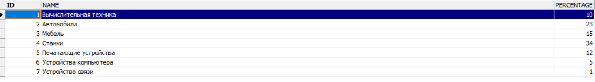

**Рис.1 Вычисляемые данные**

CREATE VIEW viev\_object (Y, C) as

SELECT

person\_id,

count(name)

FROM objects

WHERE balance <110

GROUP BY person\_id

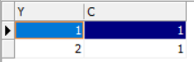

**Рис.2 Просмотры предметной области**

**Вывод:** в ходе выполнения лабораторной работы является закрепление навыков использования операторов определения данных, научится определять ограничения, индексы, просмотры.